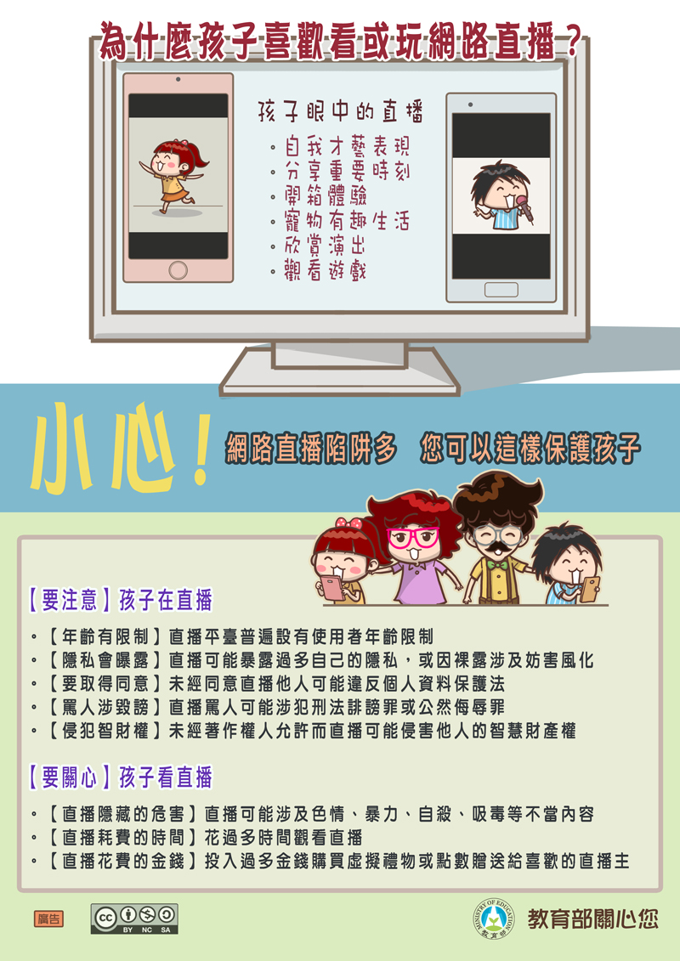

安定國中社區資訊站
開放時間查詢 http://wadjh.dcs.tn.edu.tw/station/
設備介紹
- 桌上型電腦5部
- 平板電腦20台
- VR設備一套
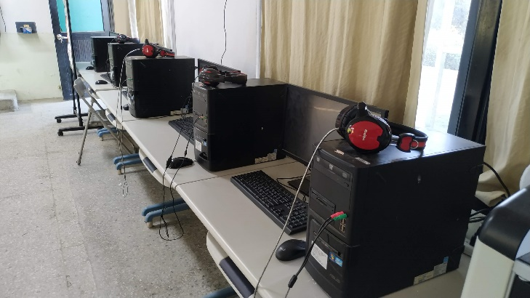
- 3D印表機二台
